有时候，装进adapter中的item可能是直接在adapter里面new的控件，当在viewpager外面对正在显示的view进行操作时，需要拿到当前在viewpager中显示的view，才能获得该控件
方法1：
- .在viewpager的setOnpageChange()的监听事件中,在onPageSelected()方法中,为当前view添加tag
mViewPager.setTag(currentItem);
2).通过viewpager的findViewWithTag()方法获取到
View view = mViewPager.findViewWithTag(mViewPager.getCurrentItem());

方法2：
在adapter中添加

ViewGroup currentView;
Int index;
@Override
public void setPrimaryItem(ViewGroup container, int position, Object object) {
currentView=object;
Index=position;
}

public View getPrimaryItem() {
return currentView; //返回此viewpager
//return (view)currentView.getChildAt(1);//返回的view类型可以根据实际改变。注意getChildAt的参数只能在0,1,2之间，由于viewpager会先加载3张，只有可见的一般为1。
}

方法3：活用getParent和getChildAt、performClick
Android的视图元素组成布局和ios的视图有一定差异
很典型的一点android是分：
容器视图：各种xxxLayout，ViewGroup
节点视图：Button，TextView，等View
而ios是不分容器和节点的，节点上也可以布局

所以对应的ViewGroup才有childView子布局（可以是容器视图也可以是节点视图）
而ViewGroup和View都可以有getParent()，getParent()到的肯定是容器视图或者null
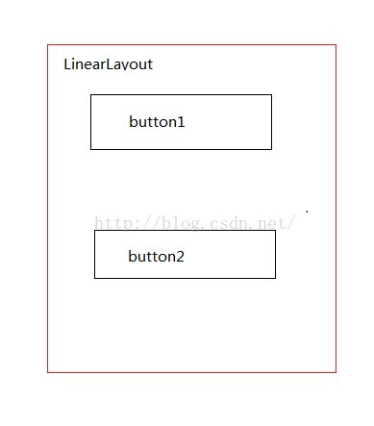
如果自定义一个cardView extends FrameLayout 里面的布局inflate自上图所示的xml文件的话，那么就是这样子一个情况
parent线：button1 -> LinearLayout -> cardView
child线：cardView -> LinearLayout -> button1

adapter中添加item时，虽然有可能是直接添加的View，但系统会自动加上一个ViewGroup来装这个View。

